Finlandssvenska kulturföreningen   
**Nyansen**   
Samlingsutställning   
  
Gunilla Bauer  
Ulla Honkanen  
Kjell Jansson  
Susanna Laine  
Vidar Lindqvist.

**Vernissage**   
12/10 kl.13.00-16.00, invigning kl.14.00.

Bild:   
Fågelliv - broderi av Gunilla Bauer  
Fågelskrämma - foto av Vidar Lindqvist   
Stilleben i olja av Ulla Honkanen.

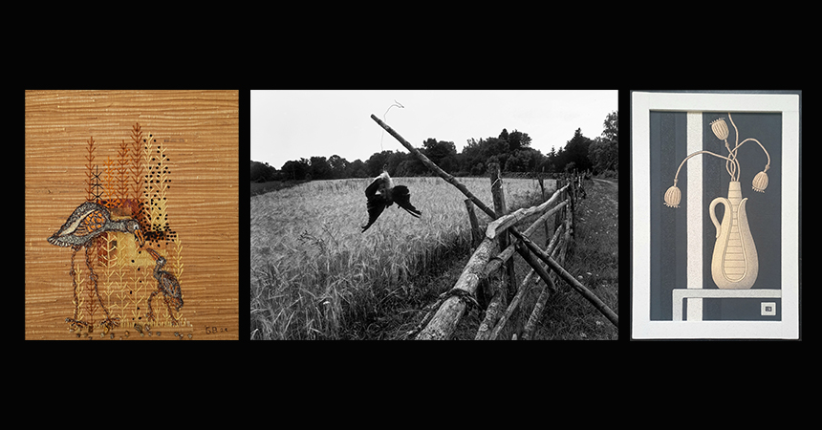

**Galleri Signalen**   
(inom biblioteket), Esplanaden 10, Sundbyberg

Öppet under 12 oktober – 25 oktober 2024  
Må-onsd10-19, to-fre 10-18, lö 10-15, sö 11-15.

Föreläsningar kan förekomma i galleriet under utställningstiden, t ex Rosa Liksom författarbesök 19.10 kl 13-14. Se [biblioteket@sundbyberg.se](mailto:biblioteket@sundbyberg.se).